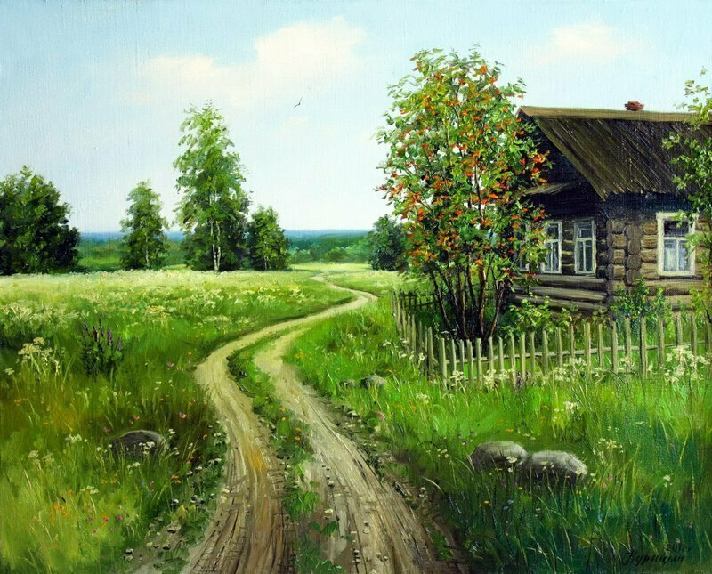
“Чырвоны сцяг. Краснаполле” 27 снежня 2006г.
НОВЫ СВЕТ
Вучні гуртка “Краязнаўцы” Горскага ВПК “дзіцячы сад – сярэдняя школа” плённа папрацавалі і прадоўжылі спіс тапанімічных і гідралагічных назваў сваёй мясцовасці.
Яны выявілі шмат цікавага. Так, вёска Новы Свет раней называлася Нарыманава (па імені народнага камісара, які вызначыўся барацьбой за народную ўладу ў гады рэвалюцыі 1917 года).
Тут у красавіку 1925 года на былых памешчыцкіх землях была створана арцель імя Нарыманава, куды перасяліліся жыхары вёскі Дубраўка.
На паўночны захад ад в.Новы Свет у 1,5 км уверх па цячэнню ракі Палуж знаходзілася знікшая вёска Лявонаўка, а ў 1 км на поўнач знаходзіцца вёска Раманоў. Назву гэтай вёскі атрымалі ад імён або прозвішчаў іх заснавальнікаў.

У 1,5 км на поўнач ад в. Раманоў знаходзілася знікшая пасля вайны 1941-1945 года вёска Рубежнік. Назву такую атрымала таму, што знаходзілася на парубежжы – граніцы двух валасцей Горскай і Палужскай.
Да вайны гэта вёска налічвала 29 двароў. У выніку карнай экспедыцыі немцаў супраць партызан Краснапольшчыны вёска была спалена. 329 двароў немцы спалілі 26. Пасля вайны вёска яшчэ нейкі час існавала, але потым знікла. Цяпер на гэтым месцы урочышча Рубежнік.

У двух кіламетрах на ўсход ад. В. Новы Свет знаходзіцца знікаючая вёска Горанка, дзе засталося пяць двароў і шэсць жыхароў. Да першай сусветнай вайны ў гэтай вёсцы пражывала больш за тысячу чалавек. Заснавана яна ў канцы XYII стагоддзя. Старажылы вёскі аб яе назве расказваюць наступнае:
“Вёска Горанка была заснавана палітычнымі ссыльнымі. Невядома, што гэта былі за людзі, але лёс іх, відаць, быў цяжкі, ссылка доўгай, калі не вечнай. У нашым краі яны абзавяліся сем’ямі, ім дазволена было стварыць сваё паселішча. Сталі думаць, як назваць новую вёску. Доўга дамаўляліся, затым адзін з ссыльных прапанаваў:
- Нас гора закінула ў гэтыя краі. Няхай наша паселішча будзе з назвай Гора.
А другі дадаў:
- Давайце як-небудзь ветлівей назавём – Горанька. Так і рашылі”.
Мяняліся пакаленні, а вёска працягвала захоўваць сваю назву. А затым замест Горанька сталі гаварыць Горанка.
На студзень 1924 года у Краснапольскім раёне было 52247 жыхароў. Толькі ў вёсцы Горанка існавала 120 двароў, дзе пражывала больш 700 чалавек.
У сакавіку 1918 года адбыўся падзел зямлі ў в. Горанка. быў створаны хутар Васілёўка, на якім пасяліліся Васіль Макараў і яго браты Рыгор і Паўлюк, а таксама іншыя малазямельцы.
Як мы бачым, назву гэты хутар атрымаў ад імя яго заснавальніка. У народзе гэта пасяленне называлі проста – Хутар.
Вялізны лес, які знаходзіцца ў кіламетры ад в. Горанка ў напрамку на в. Галузы, у народзе называюць Пушча.
Лес, які знаходзіцца каля в. Раманоў, называўся Тарасаўскі лес.
Лес на ўскрайку в. Дубраўка, прыкладна 500 метраў у напрамку на в. Горанка, называўся Дубовы сад. Ад назвы гэтага лесу, верагодней за ўсё, і вёска Дубраўка, уверх па цячэнню ракі Горанка, на яе левым беразе знаходзіцца роў, які носіць назву Сямёнаў роў.
У 1,3 км ад в. Горанка ў напрамках па старой палявой дарозе на в. Загарэнне знаходзіцца ўзвышша з назвай Белая Гара. З гэтай белай гары мясцовыя жыхары капалі крэйду. Крэйда белая і гару назвалі Белая гара. Далей па дарозе ў адным кіламетры за гэтай гарой знаходзілася вёска Загарэнне. Назву такую атрымала таму, што знаходзілася за гарой або за Горанкай. Ад в. Загарэнне на ўсход у двух кіламетрах знаходзіцца Латацькоўскае балота. Назву атрымала ад водарасці лотаці, якой там вельмі многа.
У кіламетры на ўсход ад вёскі Вясёлы знаходзіцца сасновая дубрава, якую называюць Цягельня, урочышча вакол дубравы таксама называюць Цягельня. Назву атрымала такую таму, што тут ёсць радовішча гліны, якая прыгодна для вырабу цэглы.
На поўнач ад гэтай вёскі ў адным кіламетры знаходзіцца лес, які ў народзе называюць Высавок. Высавок – высокі лес – у параўнанні з хмызняком, які расце ў балотах каля вёскі.
Вёска Вясёлы атрымала сваю назву ад вясёлага, добрага характару яе жыхароў.
Вёска Някрасаў раней называлася Хаймы старажылы гэтай вёскі аб яе назве расказваюць так: “У тыя часы, калі ў сялян вёскі Гніліца зямлі было мала, каб пракарміць сям’ю, ім прапанавалі займацца распрацоўкай зямлі ў лесе Крывалессе. Трэба было спілаваць дрэвы, выкарчаваць і звесці з поля карчы. Гэта было цяжкая і вельмі доўгая справа. Ніхто не жадаў ёй займацца. Але знайшліся людзі, якія прапанавалі:
- Хай гэта будзем мы – “Хаймы”.
Адсюль узнікла і назва вёскі Хаймы. Па другой версіі тут жыў яўрэй па прозвішчу Хайм.
Каля вёскі Стайкі існаваў пасёлак Нікольскі (ад імя яго заснавальніка), цяпер гэта вуліца ад прадуктовага магазіна ў в. Стайкі ў напрамку на в. Горы.
Вёска Стайкі атрымала сваю назву ад слоў – стаяць, ставіць, стан. Верагодней за ўсё, тут станавіліся на начлег або адпачынак гандляры, купцы, рамеснікі, якія ехалі на конях або ішлі пешшу, гандляваць з горада Чэрыкаў праз Краснаполле ў мястэчка Папова Гара (сучасная назва г.п. Чырвоная Гара).

